МИНИСТЕРСТВО ЗДРАВООХРАНЕНИЯ РЕСПУБЛИКИ УЗБЕКИСТАН

УЧЕБНО-МЕТОДИЧЕСКИЙ КАБИНЕТ ПО ВЫСШЕМУ И СРЕДНЕМУ
МЕДИЦИНСКОМУ ОБРАЗОВАНИЮ

ТАШКЕНТСКАЯ МЕДИЦИНСКАЯ АКАДЕМИЯ

РЕПОЗИЦИЯ ПЕРЕЛОМОВ КОСТЕЙ ПРЕДПЛЕЧЬЯ, КИСТИ И ПАЛЬЦЕВ

(с электронной версией)

Учебно-методическое пособие
Учебно-методическое пособие для магистров по специальности 5А720123 «травматология и ортопедия»

Ташкент- 2012
Составители:
- Каримов М.Ю. - д.м.н., Зав. кафедры: Травматология-ортопедия, ВПХ с нейрохирургией ТМА
- Назарова Н.З. – к.м.н., доцент кафедры травматологии, ортопедии, ВПХ с нейрохирургией ТМА

Рецензенты:
  - Асилова С.У. – д.м.н., проф. зав. кафедры: Травматология-ортопедия, ВПХ с нейрохирургией медико-профилактического факультета
  - Золотова Н.Н. - д.м.н., проф. зав. кафедры: детской травматологии и ортопедии, Ташкентского Педиатрического Медицинского института

Ключевые слова: перелом, репозиция, противотяга, аддукция, абдукция, пронация, супинация
Закрытая репозиция используется с целью лечения переломов костей со смещением отломков. Репозиция должна быть ранней, полной, одномоментной, безболезненной и атравматичной. Основной принцип вправления –тяга и противотяга.
Закрытая ручная репозиция выполняется с соблюдением основных правил травматологии:
  - периферический отломок ставят по центральному;
  - репозицию производят обратно механизму травмы и смещению отломков.
Репозиция переломов, в зависимости от локализации перелома и характера смещения, осуществляется вручную или с помощью механических растягивающих приспособлений и тракционных аппаратов а также репозиционно-фиксационных шин.
Важными условиями успешного осуществления одномоментной репозиции являются полное обезболивание зоны перелома и расслабление окружающих мышц. Одномоментная закрытая репозиция обычно завершается наложением гипсовой повязки.
Положительный результат репозиции обязательно должен быть подтвержден рентгенографически.
ПЕРЕЛОМЫ КОСТЕЙ ПРЕДПЛЕЧЬЯ
Переломы костей предплечья делятся на три основные группы: внутрисуставные переломы проксимального отдела костей предплечья; диафизарные переломы костей предплечья; переломы дистального отдела костей предплечья.
РЕПОЗИЦИЯ ОТЛОМКОВ ПРИ ПЕРЕЛОМАХ КОСТЕЙ ПРЕДПЛЕЧЬЯ
Обезболивание:
• Репозицию осуществляют под наркозом или проводниковой анестезией, возможно также применение местной анестезии.
Положение больного:
• Больной лежит или сидит.
Техника манипуляции при переломах шейки лучевой кости:
- Репозицию выполняют на разогнутой в локтевом суставе конечности.
- В положении разгибания и супинации осуществляется тяга по оси предплечья с отклонением его в локтевую сторону.
- Пальцем осуществляется надавливание на сместившуюся головку (обычно внутрь и назад).
- Одновременно с этим предплечье сгибается под прямым углом и фиксируется в положении супинации.
- Иммобилизация осуществляется задней гипсовой шиной от пястно-фаланговых сочленений до верхней трети плеча.
- Производят контрольную рентгенографию.
- Фиксация — 4-5 недель, превращая заднюю гипсовую шину с 3-4-й недели в съемную. Проводят восстановительное лечение.
Если контрольная рентгенограмма показывает, что отломки сместились, возможны повторная репозиция и закрытая фиксация спицей, которую проводят через мыщелок плечевой кости, головку и шейку лучевой кости в положении сгибания и супинации предплечья. Иммобилизация осуществляется аналогично, спица удаляется через 2-3 недели.
Техника манипуляции при переломе диафизов обеих костей предплечья
• У больного в положении лежа с согнутой в локтевом суставе рукой осуществляют продольную тягу по оси предплечья за пальцы кисти, а противотягу за плечо.
• Постепенно, в течение нескольких минут, тягой устраняют угловое смещение и смещение по длине.
• Ротационное смещение устраняют за счет придания соответствующего положения дистальному отделу предплечья:
супинации — при переломах в верхней трети, среднего положения — при переломах в средней трети, пронации — при переломах в нижней трети.
• Смещение отломков по ширине устраняют в последнюю
очередь, осуществляя его непосредственным давлением на отломки с учетом характера их смещения.
- Сблизившиеся между собой лучевые и локтевые кости стараются раздвинуть пальцевым давлением через мягкие ткани на область межкостного промежутка.
- По достижении репозиции накладывают двухлонгетную гипсовую повязку от основания пальцев до верхней трети плеча при согнутом под углом 90-100° локтевом суставе и том положении предплечья, при котором производилась репозиция. Лонгеты тщательно моделируют.
- Производят контрольную рентгенографию.
- При наличии выраженного мягкотканного компонента травмы после спадения отека осуществляют рентгенологический контроль (через 8-12 дней) и повязку превращают в циркулярную; при необходимости производят коррекцию положения отломков.
- Ставшая свободной повязка должна быть заменена на любой стадии лечения.
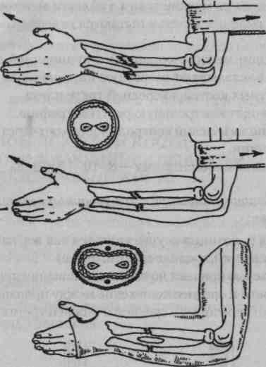
Рис. 30. Этапы вправления при переломе диафизов обеих костей предплечья

• Срок фиксации в гипсе 8-12 недель.
В случае, если вправить и удержать отломки консервативным путем не удается, а также при вторичном смещении, наступившем в гипсовой повязке, показано оперативное лечение.
Техника манипуляции при изолированном переломе диафиза локтевой кости:
- Больному в положении лежа с согнутой под прямым углом в локтевом суставе рукой осуществляют продольную тягу по оси предплечья за пальцы кисти, а противотягу — за плечо.
- При умеренной тяге по длине пальцевым движением устраняют смещение отломков. Давлением на мягкие ткани в области межкостного промежутка на тыле предплечья пытаются отвести кости друг от друга.
- В среднем между пронацией и супинацией положении предплечья накладывают разрезную циркулярную повязку от головок пястных костей до средней трети плеча.
- Производят контрольную рентгенографию.
- Рентгенологический контроль повторяют через 10-12 дней после репозиции.
- Гипсовая иммобилизация — 8-10-12 недель.
Техника манипуляции при изолированном переломе диафиза лучевой кости:
Закрытая репозиция осуществляется так же, как при переломах обеих костей предплечья (см. ранее).
• Предплечью придают положение супинации при переломах
в верхней трети и среднее положение между пронацией и супи
нацией — при переломах в средней и нижней третях (рис. 81).
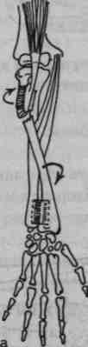
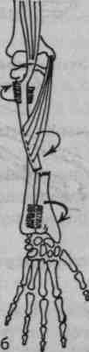
Рис. 81. Смещение отломков при переломе лучевой кости:
а — выше, б — ниже прикрепления круглого пронатора

- После репозиции накладывают разрезную циркулярную гипсовую повязку от средней трети плеча до головок пястных костей и контролируют положение отломков рентгенологически. Рентгенологический контроль повторяют через 10-12 дней после репозиции.
- Гипсовая иммобилизация — 8-10-12 недель.
ПЕРЕЛОМ ЛОКТЕВОЙ КОСТИ, СОПРОВОЖДАЮЩИЙСЯ ВЫВИХОМ ГОЛОВКИ ЛУЧЕВОЙ КОСТИ
Перелом локтевой кости в верхней трети или на границе верхней и средней трети, сопровождающийся вывихом головки лучевой кости — повреждение Монтеджа (рис. 82). Различают разгибательный и сгибательный варианты повреждения.
Рис. 82. Варианты смещения головки лучевой кости при повреждении Моп1едд1а
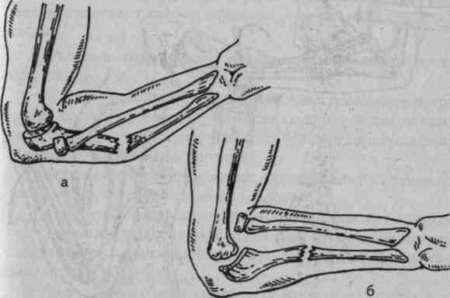
Обезболивание:
• Предпочтителен наркоз, возможна анестезия нервных стволов плечевого сплетения.
Положение больного:
• Больной находится в положении сидя или лежа.
Техника манипуляции при переломе локтевой кости (разгибательный перелом), сопровождающимся вывихом головки лучевой кости:
- Больному в положении лежа с согнутой под прямым углом в локтевом суставе конечностью и полностью супинированном предплечье осуществляют тракцию по оси предплечья за пальцы кисти и противотягу за плечо.
- Травматолог давлением на вершину угла, образованного отломками локтевой кости, старается переместить края отломков кзади.
- Затем это место фиксирует ладонью помощник при сохранении постоянного давления кзади.
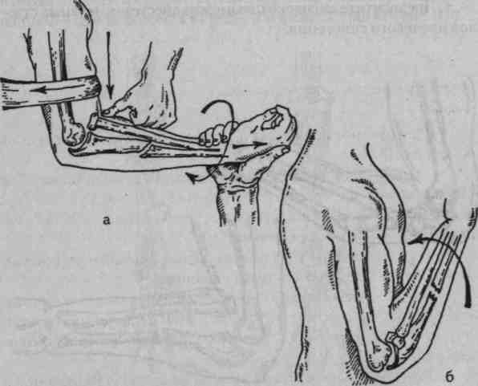
- Травматолог первыми пальцами обеих рук при продолжающейся тяге по оси производит давление на головку лучевой кости в направлении назад и дистально.
Рис. 83. Техника манипуляции при повреждении Мопт.едд1а

- После ее вправления, не ослабляя тяги, предплечье осторожно сгибают до угла 60° и в этом положении накладывают рассеченную гипсовую повязку от середины плеча до головок пястных костей.
- Повязка должна быть хорошо отмоделирована, а при ее застывании нужно продолжать давление ладонью спереди на область верхней трети предплечья и головку лучевой кости.
- Производят контрольную рентгенографию.
- Если головка лучевой кости вправлена, остающееся небольшое смещение отломков локтевой кости под углом, открытым кзади, допустимо. Необходимо постоянное наблюдение за больным.
- Рентгенологический контроль повторяют через 10-12 дней после репозиции.
- Общий срок фиксации — 8-12 недель, причем после 8 недель гипсовую повязку превращают в заднюю шину.
Техника манипуляции при переломе локтевой кости (сгибательный перелом), сопровождающимся вывихом головки лучевой кости:
- Репозицию производят на разогнутой в локтевом суставе конечности.
- Травматолог, во время осуществления помощником тракции за кисть и противотяги за плечо, пальцевым давлением на вывихнутую кзади головку смещает ее кпереди и в направлении продольной оси предплечья.
- Одновременно надавливают на дистальный отломок локтевой кости, устраняя угловое смещение.
- Не прекращая тракции, предплечье переводят в положение супинации, сгибают до угла 150-160° и накладывают двухлонгетную гипсовую повязку от средней трети плеча до головок пястных костей.
- Контрольные рентгенограммы производят сразу после наложения гипсовой иммобилизации и через 8-12 дней.
Необходимо подбинтовывать повязку по мере спадения отека.
- Через 3-4 недели начинают постепенное (в 2-3 приема) сгибание предплечья до угла 90°, оставляя положение супинации.
- После каждой коррекции угла меняют гипсовые повязки.
- После выведения предплечья до прямого угла накладывают циркулярную гипсовую повязку, производят контрольную рентгенограмму.
- Общий срок фиксации в гипсе — 8-12 недель, причем после 8 недель гипсовую повязку превращают в заднюю шину.
ПЕРЕЛОМ ЛУЧЕВОЙ КОСТИ, СОПРОВОЖДАЮЩИЙСЯ ВЫВИХОМ ГОЛОВКИ ЛОКТЕВОЙ КОСТИ
Перелом лучевой кости в нижней трети, разрыв связок дистального лучелоктевого сустава и вывих головки локтевой кости — повреждение Галеацци (рис. 84.). Осуществляя репозицию, необходимо учитывать, что при повреждении Галеацци смещается дистальный отдел лучевой кости вместе с кистью, а положение локтевой кости остается неизменным.
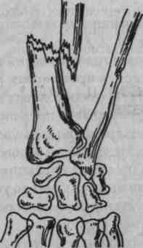
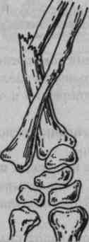
Рис. 84. Повреждение Галеацци

Обезболивание:
• Предпочтителен наркоз, возможна анестезия нервных ство
лов плечевого сплетения.
Положение больного:
• Больной находится в положении сидя или лежа.
Техника манипуляции при переломе лучевой кости в нижней трети и вывихе в дистальном лучелоктевом суставе:
- Больному в положении лежа с согнутой под прямым углом в локтевом суставе конечностью и установленном в среднем положении между пронацией и супинацией предплечье осуществляют тракцию по оси предплечья за пальцы кисти и противотягу за плечо.
- Травматолог устраняет смещение отломков лучевой кости по длине и в сторону — устраняется угловое смещение: отклоняют кисть в локтевую сторону, одновременно надавливая на выступающую головку локтевой кости.
- После репозиции накладывают разрезную циркулярную гипсовую повязку от средней трети плеча до головок пястных костей и контролируют положение отломков рентгенологически.
- Рентгенологический контроль повторяют через 10-12 дней после репозиции.
- Срок иммобилизации — 8-10 недель.
ПЕРЕЛОМЫ ДИСТАЛЬНОГО ОТДЕЛА ЛУЧЕВОЙ ОСТИ
Перелом дистального эпиметафиза лучевой кости — наиболее часто встречающийся перелом костей верхней конечности. Ведущий фактор — падение на вытянутую руку. Положение кисти определяет вид смещения отломков: при разогнутой кисти отломок смещается к тылу и в лучевую сторону (разгибательный перелом дистального отдела лучевой кости — перелом Коллиса — рис. 85 а), при согнутой кисти — в ладонную сторону (сгибательный перелом дистального отдела лучевой кости — перелом Зппг.5 — рис. 85 б).
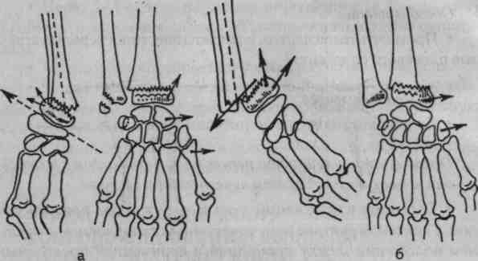
Рис. 85. Варианты смещения при переломе лучевой кости в типичном месте:
а — перелом Коллиса;
б — перелом Смита

Уточняет характер повреждения рентгенография в двух проекциях. Диагностическое значение при этом имеют углы наклона суставной поверхности лучевой кости (рис. 86.). На передне-задней рентгенограмме нормального лучезапястного сустава суставная площадка лучевой кости располагается на 1 см дистальнее и под углом по отношению к суставной площадке локтевой кости. Угол, образованный этими площадками, называемый радиоульнарным, определяется следующим образом:
проводят вертикальную линию через радиоульнарное соединение параллельно оси предплечья (аа),
перпендикулярно к ней по суставной поверхности локтевой кости проводят вторую линию (бб),
через точку пересечения этих линий к верхушке шиловидного отростка лучевой кости проводят третью линию (ее),
угол, образованный между линиями бб иввв точке пересечения их, и является радиоульнарным углом.
В норме он бывает от +15°до +30°, в среднем около +25°. В норме на боковой рентгенограмме суставная площадка лучевой кости слегка наклонена в ладонном направлении от +3 до +20°,
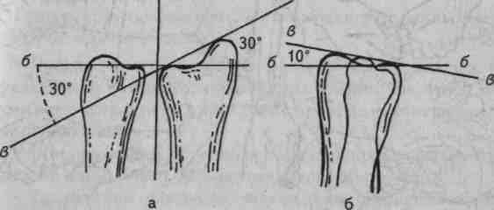
Рис. 86. Радиоульнарный угол в нормальном лучезапястном суставе:
а — вид в фасной укладке,
б — вид на боковой рентгенограмме

в среднем около +10°. Если на контрольных рентгенограммах радиоульнарный угол равен примерно +25° и на боковой — наклон лучевой площадки в ладонную сторону приближается к +10° или даже стоит прямо, положение отломков считается правильным.
Обезболивание:
• Предпочтителен наркоз, возможно применение местной анестезии.
Положение больного:
• Больной находится в положении сидя или лежа.
Техника манипуляции при разгибательных переломах дистального отдела лучевой кости.
- Предплечье сгибают под углом 70-85° в локтевом суставе и укладывают на столик в положении пронации так, чтобы место перелома находилось над краем стола, подложив сюда марлевый бинт.
- Помощник фиксирует область локтевого сустава (противотяга за плечо может быть осуществлена манжеткой).

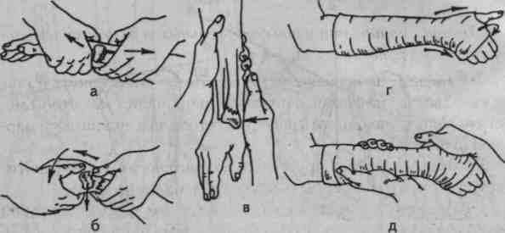
Рис. 87. Техника манипуляции при разгибательных
переломах дистального отдела лучевой кости
(перелом Коллиса)

- Травматолог производит тягу по длине предплечья одной рукой за I, другой — за II-III пальцы кисти, постепенно разгибая кисть (для атравматичного разъединения отломков).
- Одновременно помощник осуществляет противотягу за дистальный отдел плеча.
- Затем при сильной продольной тяге сгибают кисть, переводя ее в ладонно-локтевую сторону, при этом, не ослабляя тягу по длине за пальцы; освободившейся рукой дополнительно производят давление в ладонном направлении на дистальный отломок лучевой кости, одновременно контролируя степень устранения смещения.
По достижении репозиции кисти придают положение ладонного сгибания на 10-15° и отведения в локтевую сторону на 10-15°.
- После репозиции накладывают двухлонгетную гипсовую повязку: тыльную лонгету — от пястно-фаланговых суставов до локтевого сустава, а ладонную — от дистальной ладонной складки до локтевого сустава и осуществляют контроль положения отломков рентгенологически.
- Рентгенологический контроль повторяют после спадения отека (через 8-10 дней после репозиции).
Срок иммобилизации — 4-6 недель.
Техника манипуляции при сгибательных переломах дистального отдела лучевой кости:
- Предплечье сгибают под углом 70-85° в локтевом суставе и укладывают на столик в положении пронации так, чтобы место перелома находилось над краем стола, подложив сюда марлевый бинт.
- Помощник фиксирует область локтевого сустава (противотяга за плечо может быть осуществлена манжеткой).
- Травматолог производит тягу по длине предплечья одной рукой за I, другой — за II-III пальцы кисти, постепенно сгибая кисть.
- Одновременно помощник осуществляет противотягу за дистальный отдел плеча.
- Затем при сильной продольной тяге разгибают кисть и придают функциональное положение: тыльное разгибание на 10-15° и отведение в лучевую сторону на 10-15°, при этом, не ослабляя тягу по длине за II-III пальцы; освободившейся рукой дополнительно производят давление на дистальный отломок лучевой кости, одновременно контролируя степень устранения смещения.
- При сопутствующем повреждении лучелоктевого сустава необходимо сдавливать эту область в поперечном направлении.
- После репозиции накладывают двухлонгетную гипсовую повязку: тыльную лонгету — от пястно-фаланговых суставов до локтевого сустава, а ладонную — от дистальной ладонной складки до локтевого сустава и осуществляют контроль положения отломков рентгенологически.
- Рентгенологический контроль повторяют после спадения отека (через 8-10 дней после репозиции).
- Срок иммобилизации — 4-6 недель.
ПЕРЕЛОМЫ КОСТЕЙ КИСТИ
Различают переломы трубчатых (фаланги и пястные кости) и губчатых (кости запястья) костей.
ПЕРЕЛОМЫ КОСТЕЙ ЗАПЯСТЬЯ
Среди переломов костей запястья переломы ладьевидной кости встречаются наиболее часто и являются наиболее сложными.
Закрытая репозиция является методом выбора при лечении свежих переломов и переломовывихов ладьевидной кости.
РЕПОЗИЦИЯ ОТЛОМКОВ ПРИ ПЕРЕЛОМАХ ЛАДЬЕВИДНОЙ КОСТИ
По локализации различают внутрисуставные и внесуставные (переломы бугристости) переломы ладьевидной кости. Репозиция фрагментов осуществляется в зависимости от расположения линии излома: горизонтальные, косогоризонтальные, косовертикальные переломы. *
Принципиально важно (!): придать кисти такое положение, при котором плоскость излома ладьевидной кости и продольная ось предплечья были бы перпендикулярны.
При горизонтальном направлении линии излома ладьевидной кости этому требованию соответствует иммобилизация кисти в среднефизиологическом положении.
Придание заданного репозиционного положения при переломах другого характера нивелирует силовые нагрузки, действующие в области перелома на срез, тем самым стабилизируя фрагменты.
С позиций биомеханики это соответствует устойчивому положению фрагментов.
Обезболивание:
• Репозицию осуществляют под наркозом, проводниковой
или внутрикостной анестезией, возможно также применение
местной анестезии.
Положение больного:
• Больной находится в положении сидя или лежа.
Техника манипуляции при косогоризонтальном характере плоскости излома ладьевидной кости:
- Больному осуществляется отведение плеча и сгибание
предплечья под прямым углом
- Один из помощников производит вытяжение за пальцы кисти в дистальном направлении.
- Второй помощник, сохраняя в локтевом суставе положение сгибания, создает противотягу за плечо.
- Тяга осуществляется равномерно, постепенно с возрастающим усилием и длительно (5-6 мин).
- Репозиционное усилие в случае, если косогоризонтальный характер плоскости излома имеет направление:
а) с наружнодистального (выпуклого) ее отдела к внутренне-проксимальному (вогнутому)—отведенное положение кисти (рис. 88);
б) с внутренне-дистального (вогнутого) к наружно-проксимальному (выпуклому) ее отделу—приведенное положение кисти (рис. 89).
- Кисти придается в сагиттальной плоскости положение разгибания под углом 15-20 градусов.
- Осуществляется иммобилизация кисти циркулярной гипсовой повязкой, включающей кисть от головок И-У пястных костей, основную фалангу I пальца и предплечья до локтевого сустава.
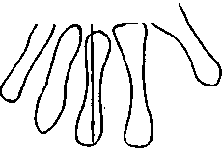
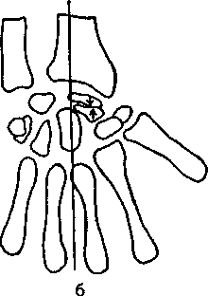
Рис. 88. Схема неблагоприятных силовых нагрузок (а)
при косогоризонтальном переломе ладьевидной
кости и их устранение отведением кисти (6)

Рис. 89. Схема неблагоприятных силовых нагрузок (а) при косогоризонтальном переломе ладьевидной кости и их устранение приведением кисти (б) •

- Производят контрольную рентгенографию.
- Рентгенологический контроль повторяют через 10-12 дней.
- Гипсовая иммобилизация — 12-14 недель.
Техника манипуляции при косовертикалъном характере плоскости излома ладьевидной кости:
- Больному осуществляется отведение плеча и сгибание предплечья под прямым углом.
- Один из помощников производит вытяжение за пальцы кисти в дистальном направлении. Второй помощник, сохраняя в локтевом суставе положение сгибания, создает противотягу за плечо.
- Тяга — равномерная, постепенная, с возрастающим усилием и длительная (5-6 мин).
- Кисти придается положение разгибания под углом 15-20° в сагиттальной плоскости.
- Иммобилизация — гипсовая повязка, включающая кисть, основную фалангу I пальца, предплечье и локтевой сустав, осуществляется с легким осевым вытяжением за кисть.
- Рентгенологический контроль после репозиции и спустя 10-12 дней.
Гипсовая иммобилизация — 12-14-16 недель.
Техника манипуляции при оскольчатых переломах ладьевидной кости:
- Больному осуществляется отведение плеча и сгибание предплечья под прямым углом.
- Один из помощников производит вытяжение за пальцы кисти в дистальном направлении. Второй помощник, сохраняя в локтевом суставе положение сгибания, создает противотягу за плечо. Тяга — равномерная, постепенная, с возрастающим усилием.
- Репозиция осуществляется:
а) в случае, если осколок ладьевидной кости располагается
с выпуклой—наружной поверхности ладьевидной кости, кисть устанавливается в положение приведения (рис. 90 а, б).
б) в наблюдениях, когда осколок располагается с вогнутой
стороны ладьевидной кости, кисть устанавливается в положение отведения
• Кисти придается в сагиттальной плоскости положение разгибания под углом 15-20 градусов.

- Рентгенологический контроль после репозиции и спустя 10-12 дней.
- Гипсовая иммобилизация — 12-14 недель.
Техника манипуляции при переломе ладьевидной кости, сочетающимся с тыльным перилунарным вывихом кисти:
- Больному осуществляется отведение плеча и сгибание предплечья под прямым углом.
- Один из помощников производит вытяжение за пальцы кисти в дистальном направлении. Второй помощник, сохраняя в локтевом суставе положение сгибания, создает противотягу за плечо.
- Травматолог охватывает область запястья таким образом, чтобы большие его пальцы располагались с тыльной его стороны, а остальные — на ладонной, в зоне проекции полулунной кости.
- Помощники осуществляют равномерную, постепенную, с возрастающим усилием тягу, создавая достаточное растяжение.
- Травматолог производит давление пальцами в двух направлениях: большими пальцами давит с тыла в ладонном направлении, а остальными с ладонной стороны — в тыльном направлении.
При проведении репозиционного усилия возможен щелчок, характеризующий момент вправления кисти.
- Иммобилизация — гипсовая повязка, включающая кисть, основную фалангу I пальца, предплечье и локтевой сустав.
- Рентгенологический контроль.
- Спустя 10-12 дней кисть выводится в среднефизиологическое положение и накладывается циркулярная гипсовая повязка с учетом всех правил, описанных выше для изолированных переломов ладьевидной кости.
Гипсовая иммобилизация — 14-16-18 недель.
Техника манипуляции при переломе ладьевидной кости, сочетающимся, с ладонным вывихом полулунной кости:
- Больному осуществляется отведение плеча и сгибание предплечья под прямым углом.
- Один помощник производит вытяжение за пальцы кисти в дистальном направлении; второй, сохраняя в локтевом суставе положение сгибания, создает противотягу за плечо. Осуществляется равномерная, постепенная, с возрастающим усилием тяга, создающая достаточное растяжение.
- После создания усилия растяжения помощник производит разгибание кисти, что расширяет суставную щель с ладонной стороны.
- В этот момент травматолог скользящими движениями пальцев надавливает на полулунную кость и отломок ладьевидной кости.
• Кисть переводится в сгибательное положение.
Признаком достижения вправления переломовывиха является исчезновение костного выступа с ладонной стороны.
- Иммобилизация — гипсовая повязка, включающая кисть, основную фалангу I пальца, предплечье и локтевой сустав.
- Рентгенологический контроль.
- Спустя 10-12 дней кисть выводится в среднефизиологическое положение и накладывается циркулярная гипсовая повязка с учетом всех правил, описанных выше для изолированных переломов ладьевидной кости.
Гипсовая иммобилизация — 14-16-18 недель.
Техника манипуляции при переломах бугристости ладьевидной кости:
- Осуществляется вытяжение за пальцы кисти в дистальном направлении при фиксированном в положение сгибания локтевом суставе.
- Кисть фиксируется в положении локтевой девиации.
- Иммобилизация осуществляется циркулярной гипсовой повязкой, включающей кисть от головок П-У пястных костей, основную фалангу I пальца и предплечья до локтевого сустава.
- Гипсовая иммобилизация — 4-6 недель.
ПЕРЕЛОМЫ ПЯСТНЫХ КОСТЕЙ
Переломы пястных костей очень многообразны по характеру линии излома, локализации и числу сломанных костей. Трубчатые кости ломаются практически в любом месте в зависимости от точки прилагаемой силы, однако, как правило, из их числа имеется ряд переломов, встречающихся более часто.
РЕПОЗИЦИЯ ОТЛОМКОВ ПРИ ПЕРЕЛОМАХ ПЯСТНЫХ КОСТЕЙ И ФАЛАНГ ПАЛЬЦЕВ
Обезболивание:
• Репозицию осуществляют под проводниковой или мест
ной анестезией.
Положение больного:
• Больной находится в положении сидя или лежа.
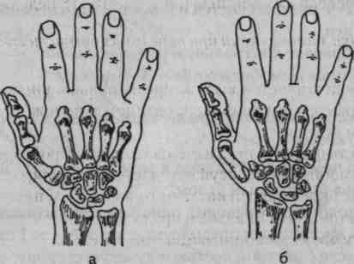
РЕПОЗИЦИЯ ОТЛОМКОВ ПРИ ПЕРЕЛОМАХ ОСНОВАНИЯ I ПЯСТНОЙ КОСТИ
Рис. 92. Варианты перелома основания I пястной кости:
а — переломовывих Беннета, б — перелом проксимального отдела I пястной кости

Различают два типа перелома (рис. 92 а, б). Первый тип — переломовывих Беннета. Перелом проходит через локтевой край основания I пястной кости. Осколок остается на месте в полости сустава, а пястная кость вместе с пальцем смещается из запястно-пястного сустава в тыльно-лучевую сторону.
Второй тип — перелом I пястной кости. Происходит на 1,0-1,5 см дистальнее сустава и не проникает в него. Дистальный отломок смещается в лучевую сторону, образуя с проксимальным угол, вершина которого обращена к тыльно-лучевому краю кисти.
Техника манипуляции при переломовывихе Беннета:
- Больному осуществляется отведение плеча и сгибание предплечья под прямым углом.
- Помощник производит одной рукой вытяжение за II-V пальцы кисти по оси предплечья, а второй — за I палец, отводя его вместе с пястной костью в лучевую сторону.
- Травматолог, надавливая с лучевой стороны на основание I пястной кости, производит вправление отломков.
Осуществляется иммобилизация циркулярной гипсовой повязкой, фиксирующей предплечье от локтевого сустава до головок II—V пястных костей и I палец — до основания дистальной фаланги.
- Производят контрольную рентгенографию.
- Гипсовая иммобилизация — 4-5 недель.
Техника манипуляции при переломе проксимального отдела I пястной кости:
- Больному осуществляется отведение плеча и сгибание предплечья под прямым углом.
- Помощник производит одной рукой вытяжение за II-V пальцы кисти по оси предплечья, а второй — за I палец, отводя его вместе с пястной костью в лучевую сторону.
- Травматолог, надавливая на основание I пястной кости с лучевой стороны, производит вправление отломков.
- Иммобилизация—циркулярная гипсовая повязка*, фиксирующая предплечье от локтевого сустава до головок II-V пястных костей и I палец — до основания дистальной фаланги.
- Производится контрольная рентгенография.
- Гипсовая иммобилизация — 4-5 недель.
РЕПОЗИЦИЯ ОТЛОМКОВ ПРИ ПЕРЕЛОМАХ II-V ПЯСТНЫХ КОСТЕЙ И ФАЛАНГ ПАЛЬЦЕВ КИСТИ
Различают среди переломов II-V пястных костей переломы тела, области шейки (субкапитальные) и головки (внутрисуставные). Отломки, как правило, смещаются под углом с вершиной, обращенной в тыльную сторону. Это положение костных фрагментов поддерживается напряжением межкостных мышц. Фаланги пальцев ломаются практически в любом месте в зависимости от точки приложенного травмирующего усилия.
Техника манипуляции (рис. 93):
- Осуществляется тракция по продольной оси пальца за дистальную фалангу.
- Одновременно, совмещая отломки, устраняются все виды смещения.

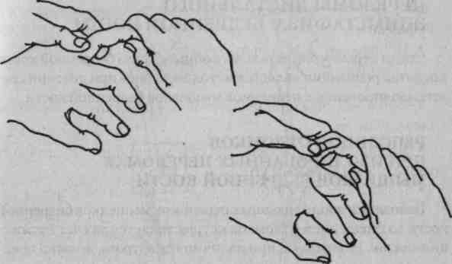
Рис. 93. Репозиция отломков при переломах пястных костей и пальцев

- Иммобилизация—гипсовая повязка или проволочная шина проводится в функционально выгодном положении с захватом ладонной поверхности кисти.
- Контрольная рентгенография. Повторный рентгенографический контроль через 8-10 дней.
Иммобилизация — 4-5 недель
При переломах, особенно оскольчатых, двух и более пястных костей закрытая ручная репозиция бывает затруднительна, еще более сложно наложить гипсовую повязку и удержать костные отломки в репонированном положении. В таких случаях необходимо фиксировать отломки тонкими спицами Киршнера, которые могут быть проведены через соседние неповрежденные пястные кости без захвата пястно-фаланговых суставов.
При субкапитальных переломах пястных костей, внутрисуставных, особенно если имеются один или два крупных костных отломка, целесообразно проведение закрытой репозиции под электронно-оптическим преобразователем с использованием спиц-рычагов, с последующей фиксацией спицами Киршнера.
Тесты
1. Сколько шин Крамера необходимо наложить при переломе голени?
А. Одну;
Б. Две;
В. Три.
2. Какую часть шины Дитерихса прибинтовывают первой?
А. Наружную;
Б. Внутреннюю;
В. «Стопу».
3. Затвердевание (схватывание) гипса происходит за:
А. 5–7 мин;
Б. 20–30 мин;
В. 40–50 мин.
4. Чем опасны наложения циркулярных гипсовых повязок в амбулаторных условиях?
А. Происходит быстрое разрушение повязки;
Б. Возникают затруднения в передвижении больного;
В. Возможно сдавление конечности отёком.
5. Для уменьшения отёка конечности в гипсовой повязке необходимо:
А. назначить антибиотики;
Б. придать конечности возвышенное положение;
В. рассечь повязку.
6. Гипсовая повязка полностью высыхает через:
А. 12–18 ч;
Б. 24–48 ч;
В. 72–80 ч.
7. Если место перелома и точка приложения силы совпадают, это:
А. прямой механизм травмы;
Б. непрямой механизм травмы;
В. сочетанный механизм травмы.
8. Какой из механизмов перелома следует отнести к непрямому?
А. Удар по лодыжке;
Б. Удар лодыжкой о предмет;
В. Перелом лодыжки при подвывихе стопы.
9. Смещение отломков происходит в результате:
Выберите все правильные ответы
А. тяги мышц;
Б. механизма травмы;
В. тяги связок;
Г. формы кости.
10. Назовите количество видов смещения.
А. Четыре;
Б. Шесть;
В. Восемь.
11. Назовите два достоверных признака диафизарного перелома.
Выберите все правильные ответы
А. Боль;
Б. Гемартроз;
В. Крепитация;
Г. Нарушение функций.
12. Меняются ли биохимические показатели крови при переломах?
А. Да;
Б. Нет;
В. Незначительно.
13. Цель анатомического периода лечения переломов:
А. сопоставить и удержать отломки;
Б. исключить тягу мышц
В. устранить отёки.
14. Цель функционального периода лечения переломов:
А. сопоставить отломки;
Б. срастить кость;
В. восстановить функции конечности.
15. При наличии всех клинических признаков перелома обязательно ли рентгенографическое исследование?
А. Да.
Б. Нет.
В. На усмотрение врача.
16. В период фиксации конечности ЛФК и физиотерапию назначают с:
А. 3-го дня;
Б. 10-го дня;
В. 21-го дня с момента травмы.
17. При падении на плечевой сустав возможны переломы:
А. рёбер;
Б. ключицы;
В. грудины.
18. Что наиболее характерно для перелома ключицы?
А. Боль.
Б. Нарушение функций конечности.
В. Типичное смещение отломков.
19. Какую иммобилизацию необходимо использовать при транспортировке больных с переломами ключицы и лопатки?
А. Повязка Дезо с бобовидным валиком.
Б. Шина Крамера.
В. Гипсовая лонгета.
20. Сколько мыщелков у плечевой кости?
А. Один.
Б. Два.
В. Три.
21. При прямом механизме травмы перелом возникает в результате:
А. скручивания кости;
Б. сгибания кости;
В. удара по кости.
22. Какие из нижеперечисленных переломов проксимального отдела плеча относят к внутрисуставным?
Выберите все правильные ответы
А. Переломы бугорков.
Б. Головки.
В. Хирургической шейки.
Г. Чрезбугорковые.
Д. Анатомической шейки.
23. Переломы хирургической шейки плечевой кости делят на:
А. супинационные и пронационные;
Б. абдукционные и аддукционные;
В. сгибательные и разгибательные.
24. Какие переломы плечевой кости имеют типичное смещение отломков?
А. Головки.
Б. Анатомической шейки.
В. Хирургической шейки.
25. При каком переломе хирургической шейки плечевой кости угол между отломками открыт кнутри?
А. Абдукционном.
Б. Аддукционном.
26. Выберите два наиболее характерных признака диафизарного перелома плечевой кости.
Выберите все правильные ответы
А. Боль.
Б. Крепитация.
В. Деформация.
Г. Патологическая подвижность.
Д. Нарушение функций.
27. Выберите два наиболее характерных признака внутрисуставного перелома плечевой кости.
Выберите все правильные ответы
А. Боль.
Б. Крепитация.
В. Деформация.
Г. Гемартроз.
Д. Нарушение функций.
28. Симптом нарушения костной звукопроводимости характерен для:
А. вывиха;
Б. перелома.
29. Необходимо ли рентгенографическое исследование при наличии всех клинических признаков перелома?
А. Да.
Б. Нет.
30. Стимуляцию оссификации мягкой костной мозоли проводят при хорошем стоянии отломков начиная с:
А. 18–21-го дня;
Б. 36–39-го дня;
В. 54–57-го дня.
31. Оперативное лечение переломов костей верхней конечности проводят:
А. по настоянию больного;
Б. по усмотрению врача;
В. по строгим показаниям.
32. Выберите сроки постоянной иммобилизации при переломах хирургической шейки плечевой кости после репозиции.
А. 3–4 нед.
Б. 5–6 нед.
В. 7–8 нед.
33. Выберите сроки постоянной иммобилизации перелома со смещением диафиза плечевой кости.
А. 2–4 нед.
Б. 5–7 нед.
В. 8–10 нед.
Г. 11–13 нед.
34. Локтевой сустав состоит из:
А. двух костей;
Б. трёх костей;
В. четырёх костей.
35. Поворот предплечья ладонью кверху называют:
А. пронацией;
Б. супинацией.
36. Ротацию предплечья можно выявить при:
А. согнутом локтевом суставе;
Б. разогнутом локтевом суставе.
37. Линию Гютера определяют при:
А. согнутом локтевом суставе;
Б. разогнутом локтевом суставе.
38. Треугольник Гютера определяют при:
А. согнутом локтевом суставе;
Б. разогнутом локтевом суставе.
39. Треугольник Гютера образован точками, находящимися на вершине:
А. надмыщелков плечевой кости и локтевого отростка;
Б. надмыщелков плечевой кости и венечного отростка;
В. локтевого, венечного отростков и внутреннего надмыщелка плечевой кости.
40. Переломы лучевой кости в «типичном месте» делят на:
А. супинационные и пронационные;
Б. абдукционные и аддукционные;
В. сгибательные и разгибательные.
41. Переломовывих Монтеджа это:
А. вывих головки лучевой кости и перелом верхней трети диафиза локтевой кости;
Б. вывих головки локтевой кости и перелом нижней трети диафиза лучевой кости;
В. переломовывих I пястной кости.
42. Переломовывих Галеацци это:
А. вывих головки лучевой кости и перелом верхней трети диафиза локтевой кости;
Б. вывих головки локтевой кости и перелом диафиза лучевой кости;;
В. переломовывих I пястной кости.
43. Переломовывих Беннета это:
А. вывих головки лучевой кости и перелом верхней трети диафиза локтевой кости;
Б. вывих головки локтевой кости и перелом нижней трети диафиза лучевой кости;
В. переломовывих I пястной кости.
44. Назовите срок иммобилизации перелома обеих костей предплечья со смещениием отломков.
А. 6–8 нед.
Б. 10–12 нед.
В. 14–16 нед.
45. Наиболее часто повреждения кисти происходит в результате:
Выберите все правильные ответы
А. прямого механизма травмы;
Б. непрямого механизма травмы.
46. Перелом ладьевидной кости. Через 2,5 мес с момента травмы удалена циркулярная повязка. На контрольной рентгенограмме костная мозоль отсутствует. Тактика врача.
А. Оперировать больного.
Б. Начать разработку движений и стимуляцию остеогенеза без иммобилизации.
В. Наложить глухую гипсовую повязку ещё на 2,5 мес.
47. Выберите достоверный признак перелома диафиза бедренной кости.
А. Боль.
Б. Нарушение функций.
В. Патологическая подвижность.
48. Выберите два достоверных симптома перелома мыщелков бедренной кости.
Выберите все правильные ответы
А. Боль.
Б. Гемартроз.
В. Нарушение функций.
Г. Положительный симптом осевой нагрузки.
49. Объём транспортной иммобилизации при переломе костей голени — от конца пальцев и до:
А. верхней трети голени;
Б. средней трети бедра;
В. верхней трети бедра.
50. Показания к оперативному лечению при переломах диафиза бедренной кости и костей голени:
А. большое смещение;
Б. интерпозиция;
В. невозможность репозиции.
51. Срок срастания места перелома большеберцовой кости в верхней трети:
А. 1–1,5 мес;
Б. 2–2,5 мес;
В. 3–3,5 мес.
52. Срок срастания места перелома большеберцовой кости в нижней трети:
А. 2–2,5 мес;
Б. 3,5–6 мес;
В. 7–8,5 мес.
53. Механизм возникновения перелома Дюпюитрена:
А. варусно-супинационный;
Б. вальгусно-пронационный;
В. сгибательный.
54. Механизм возникновения перелома Мальгеня:
А. варусно-супинационный;
Б. вальгусно-пронационный;
В. сгибательный.
55. Срок срастания перелома одной лодыжки:
А. 1 мес;
Б. 2 мес.
В. 3 мес.
56. Какой из симптомов наиболее часто указывает на перелом пяточной кости?
А. Боль.
Б. Патологическая подвижность.
В. Положительный симптом осевой нагрузки.
57. Выберите срок срастания перелома пяточной кости.
А. 1–2 мес.
Б. 3,5–4 мес.
В. 4,5–5 мес.
58. Назовите наиболее частый механизм травмы дистального отдела стопы.
А. Прямой.
Б. Непрямой.
В. Невыясненный.
59. Какая иммобилизация необходима при переломах плюсневых костей и фаланг пальцев стопы?
А. Нет необходимости.
Б. Тугая повязка.
В. Гипсовая лонгета до верхней трети голени.
60. После консолидации переломов предплюсны и плюсны больному необходимо рекомендовать:
А. избегать длительной ходьбы;
Б. бинтовать стопу;
В. носить супинатор в течение 6–12 мес.

Критерии оценки.

№ | Успеваемость в (%) и баллах | Оценка | Уровень знания студента
1 | 96-100 | Отлично  «5» | В зависимости от ситуации может принимать правильное решение и подводит итог.  При подготовке к практическим занятиям пользуется дополнительной литературой (как на родном, так и на английском языке)  Самостоятельно анализирует сущность проблемы.  Самостоятельно может осматривать больного и правильно ставит диагноз Проявляет высокую активность, творческий подход при проведении интерактивных игр  Правильно решает ситуационные задачи с полным обоснованием ответа  Во время обсуждения активно задает вопросы, делает дополнения  Практический навык выполняет уверенно, понимает сущность
2 | 91-95 | Отлично  «5» | При подготовке к практическим занятиям пользуется дополнительной литературой (как на родном, так и на английском языке)  Самостоятельно анализирует сущность. Самостоятельно может осматривать больного и правильно ставит диагноз. Проявляет высокую активность, творческий подход при проведении интерактивных игр  Правильно решает ситуационные задачи с полным обоснованием ответа. Во время обсуждения активно задает вопросы, делает дополнения. Практический навык выполняет уверенно, понимает сущность
3 | 86-90 | Отлично  «5» | Самостоятельно анализирует сущность проблемы. Проявляет высокую активность, творческий подход при проведении интерактивных игр.  Правильно решает ситуационные задачи, обосновывает лечение, составляет план профилактических мероприятий. Имеет точные представления по этиологии, патогенезу, клинике, может проводить дифференциальную диагностику, назначать лечение.  Практический навык выполняет уверенно, понимает сущность  Правильно собирает анамнез, осматривает больного, ставит предварительный диагноз. Может интерпретировать данные лабораторных исследований. Активно участвует в обсуждении
4 | 76-80 | Хорошо  «4» | Проявляет высокую активность при проведении интерактивных игр.  Правильно решает ситуационные задачи, но не может назначить конкретное лечение, путает дозировки препаратов. Знает АФО костно-мышечной системы, расска- зывает уверенно. Имеет точные представления по этиологии, патогенезу, клинике, может проводить дифференциальную диагностику, назначать лечение, но не может проводить профилактику.  Практический навык выполняет по шагам. Правильно собирает анамнез, осматривает больного, ставит предварительный диагноз. Может интерпретировать данные лаборатор ного исследования. Активно участвует в обсуждении.
6 | 71-75 | Хорошо  «4» | Правильно решает ситуационные задачи, умеет ставить клинический диагноз по классификации, но не может назначить план лечения и профилактических мероприятий.  Имеет точные представления по этиологии, патогенезу, клинике и проводить дифференциальную диагностику, но не может назначать лечение  Практический навык выполняет, но путает шаги.  Правильно собирает анамнез, осматривает больного, ставит предварительный диагноз. Может интерпретировать данные лабораторного исследования. Активно участвует в обсуждении.
7 | 66-70 | Удовлетво-  рительно  «3» | Правильно решает ситуационные задачи, но не может обосновать клинический диагноз.  Имеет точные представления по этиологии, патогенезу и клинике, но не может проводить дифференциальную диагностику и назначать лечение.  Правильно собирает анамнез, осматривает больного, но не может оценить тяжесть состояния. Частично может интерпретировать данные лабораторного исследования. Активно участвует в обсуждении.
8 | 61-65 | Удовлетво-  рительно  «3» | Допускает ошибки при решении ситуационных задач (не может выставить диагноз по классификации)  Сбор анамнеза не целенаправленный, осмотр не по схеме. Не может интерпретировать данные лаборатор- ных исследований. Пассивен при обсуждении.
9 | 55-60 | Удовлетво-  рительно  «3» | Имеет общие представления о пооблеме.  Самостоятельно не может опросить и осмотреть больного. Не может интерпретировать данные лабораторных исследований. Не участвует в обсуждении.
10 | 54 -30 | Неудовлет-  ворительно  «2» | Не имеет точного представления о проблеме
11 | 20-30 | Неудовлет-  ворительно  «2» | За присутствие студента на занятии, в надлежащей форме, собой имеет тетради, фонендоскоп

Литературы:
- Котельников Г.П. Миронов С.П. Мирошниченко В.Ф. «Травматология и ортопедия» 2006г
- Поляков В. А. «Избранные лекции по травматологии» 2008г
- Каплан П.К. «Закрытые повреждения костей и суставов». 2003г
- Смирнова. Шумада. «Травматология и ортопедия - практические занятия» 1984г

